МИНИСТЕРСТВО ОБРАЗОВАНИЯ СТАВРОПОЛЬСКОГО КРАЯ
ФГАОУ ВО «СЕВЕРО-КАВКАЗСКИЙ ФЕДЕРАЛЬНЫЙ УНИВЕРСИТЕТ»

ПРОГРАММА

РЕГИОНАЛЬНОГО ЭТАПА

ВСЕРОССИЙСКОЙ ОЛИМПИАДЫ

ШКОЛЬНИКОВ 2020/21 УЧЕБНОГО ГОДА

ПО ФИЗИКЕ

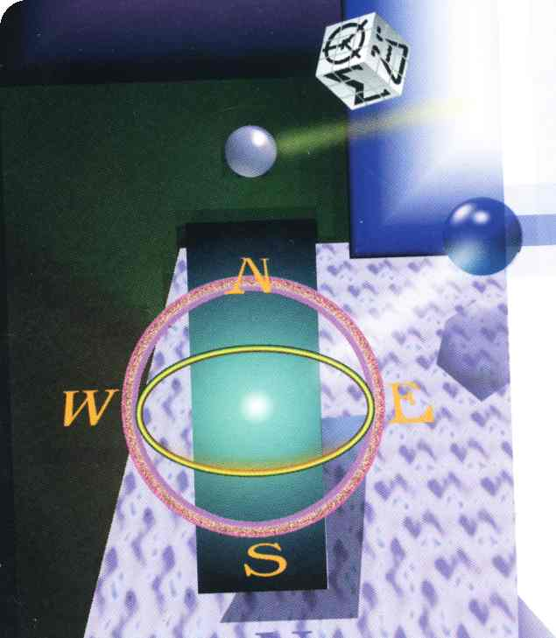

г. Ставрополь – 2021 г.

ПРОГРАММА
регионального этапа всероссийской олимпиады школьников 2020/21 учебного года по физике (далее - Олимпиада)
Место проведения: ФГАОУ ВО «Северо-Кавказский федеральный университет», г. Ставрополь, ул. Пушкина 1, корпус 21

22 января 2021 года (пятница) – заезд участников Олимпиады
ВРЕМЯ | МЕРОПРИЯТИЕ | МЕСТО  ПРОВЕДЕНИЯ
до 16:00 | Заезд участников Олимпиады.  Размещение в гостиницах. | гостиницы г. Ставрополя

23 января 2021 года (суббота) 1 день
ВРЕМЯ | МЕРОПРИЯТИЕ | МЕСТО  ПРОВЕДЕНИЯ
7:00 – 7:50 | Регистрация участников (руководители) | холл 2 этаж
7:00 – 7:50 | Сбор участников Олимпиады | ауд.410, 4 этаж – 11 кл.;  ауд. 510, 5 этаж – 10 кл.; ауд. 610, 6 этаж – 9 кл.
8:00 – 8:35 | Открытие Олимпиады.  Инструктаж по проведению Олимпиады | ауд.410, 4 этаж – 11 кл.;  ауд. 510, 5 этаж – 10 кл.; ауд. 610, 6 этаж – 9 кл.
9:00 –13:00 | Выполнение конкурсных заданий  9 класс -610, 612 ауд.;  10 класс – 510, 512 ауд.;  11 класс – 410 ауд. | ауд. 410, 510, 512, 610, 612
09:30 – 10:00 | Совещание лиц, сопровождающих участников Олимпиады | ауд. 210, 212, 2 этаж
10:00- 11:30 | Научно-методический семинар для лиц, сопровождающих участников Олимпиады «Актуальные проблемы физического образования» | ауд. 210, 212, 2 этаж
14:00 – 15:00 | Обед | буфет, 0 этаж
15:00 – 16:00 | Разбор олимпиадных заданий | ауд. 208, 210 2 этаж.

Оргкомитет | ауд.620 | корпус № 21, 6 этаж
Медицинское обслуживание | ауд. 602 | корпус № 21, 6 этаж
Комната для сопровождающих | ауд. 208, 210 | корпус № 21, 2 этаж

25 января 2020 года (понедельник) 2 день
Место проведения: ФГАОУ ВО «Северо-Кавказский федеральный университет», г. Ставрополь, г. Ставрополь, ул. Пушкина 1, корпус 21
ВРЕМЯ | МЕРОПРИЯТИЕ | МЕСТО  ПРОВЕДЕНИЯ
7:00 – 7:50 | Регистрация участников (руководители) | холл 1 этаж
7:00 – 7:50 | Сбор участников Олимпиады | ауд. 214, 2 этаж
8:00 – 8:35 | Инструктаж по проведению Олимпиады. | ауд. 214, 2 этаж
9:00 –13:00 | Выполнение конкурсных заданий  9 класс -610, 612 ауд.;  10 класс – 510, 512 ауд.;  11 класс – 410 ауд. | ауд. 410, 510, 512, 610, 612
14:00 – 15:00 | Обед | корпус 20, 21 столовая СКФУ
15.00-15.00 | Разбор заданий | ауд. 210, 2 этаж

26 января 2021 года (вторник)
Место проведения: ФГАОУ ВО «Северо-Кавказский федеральный университет», г. Ставрополь, г. Ставрополь, ул. Пушкина 1, корпус 21
11:00-12:00 | Показ работ участников Олимпиады. Апелляция. | ауд. 308, 310  3 этаж
 | Отъезд участников Олимпиады
Предварительные результаты регионального этапа всероссийской олимпиады школьников 2020/21 учебного года по физике будут размещены (23 января, 25 января 2021 г.) на официальном сайте министерства образования Ставропольского края http://stavminobr.ru/ в разделе «Всероссийская олимпиада школьников» и на портале http://olymp.ncfu.ru/.
Итоги Олимпиады будут размещены на официальном сайте министерства образования Ставропольского края http://stavminobr.ru/ в разделе «Всероссийская олимпиада школьников» не позднее 01 февраля 2021 года.
Ответственные за проведение регионального этапа всероссийской олимпиады школьников по физике:
- от министерства образования Ставропольского края:
Любенко Наталья Ивановна, главный специалист отдела общего образования, контактный телефон: 8(928) 634-62-95;
Рябинина Наталия Валентиновна, заведующий сектором оценки качества образования, контактный телефон: 89283450028;
- от ФГАОУ ВО «Северо-Кавказский федеральный университет»:
Алтыева Инна Степановна, заведующая сектором по работе с талантливой молодежью и профориентации, контактный телефон:8(918) 751-41-01.

